Die Überlegenheit von Quantenalgorithmen
Arbeitsblatt 2– Der Deutsch-Algorithmus

Der von David Deutsch im Jahr 1985 entwickelte Deutsch-Algorithmus stellt einen wichtigen Meilenstein in der Geschichte des Rechnens dar. Er war das erste Beispiel dafür, dass ein Quantenalgorithmus einen potenziellen Vorteil gegenüber klassischen Verfahren bieten kann. Diese Entdeckung eröffnete die Perspektive, dass Computer auf Basis quantenmechanischer Prinzipien bestimmte Problemstellungen effizienter lösen könnten als klassische Rechner.
In dieser Lektion lernen Sie Schritt für Schritt, wie der Deutsch-Algorithmus funktioniert. Um seine Tragweite vollständig zu erfassen, betrachten wir zunächst, wie sich das zugrunde liegende Problem mit klassischen Rechenmethoden angehen lässt.

Die Aufgabe
Stellen Sie sich vor, wir haben eine geheimnisvolle Black Box, die durch eine Funktion $f$ beschrieben wird. Diese Box ist besonders: Wenn man ihr eine Zahl als Eingabe gibt (entweder 0 oder 1), gibt sie eine Zahl als Ausgabe zurück (ebenfalls 0 oder 1).
Aber es gibt ein Geheimnis: Wir wissen nicht genau, wie die Box arbeitet – und genau das wollen wir herausfinden.
Die Box funktioniert auf eine von zwei Arten:
Konstante Funktionen |  | Balancierte Funktionen
$$f_{1}\left(0\right)=0$$  $$f_{1}\left(1\right)=0$$ | $$f_{2}\left(0\right)=1$$  $$f_{2}\left(1\right)=1$$ | $$f_{3}\left(0\right)=0$$  $$f_{3}\left(1\right)=1$$ | $$f_{4}\left(0\right)=1$$  $$f_{4}\left(1\right)=0$$
Unsere Aufgabe besteht darin, herauszufinden, ob es sich bei der geheimnisvollen Black Box (also der Funktion $f(x)$) um eine konstante oder eine balancierte Funktion handelt. Dazu dürfen wir ihr Fragen stellen – das heißt: Wir geben ihr Eingabewerte (0 or 1) und beobachten, welche Ausgabewerte sie zurückliefert.

Klassische Lösung
Aufgabe 1: Beschreiben Sie den Hauptunterschied zwischen einer konstanten und einer balancierten Funktion.

Aufgabe 2: Bestimmen Sie die minimale Anzahl an Fragen, die Sie der Black Box stellen müssen, um herauszufinden, ob die Funktion konstant oder balanciert ist. Begründen Sie Ihre Antwort.

Beschreibung der Quantenlösung:

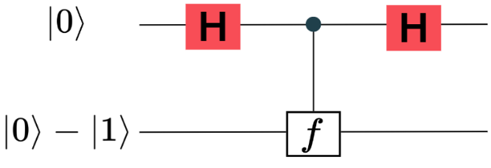
Der Deutsch-Algorithmus löst unser Problem mit nur einer einzigen Abfrage. Er verwendet den folgenden Quantenschaltkreis:

Dieser Schaltkreis arbeitet in drei Hauptschritten unter Verwendung von Quantenbits (Qubits) und Quantengattern. So ist er aufgebaut:
- Für das erste Qubit (im ersten Register) beginnen wir im Zustand $|0⟩$.
- Das zweite Register wird in einer speziellen Überlagerung $|0⟩- |1⟩$ vorbereitet.
Der Algorithmus läuft in drei Schritten ab:
Schritt I: Ein Hadamard-Gatter wird auf das erste Register $|0⟩$ angewendet, um eine gleichgewichtete Superposition der Zustände $\left|0\right\rangle und \left|1\right\rangle$ zu erzeugen.
Schritt II: Die Funktion f wird angewendet. Sie verändert die Phase des ersten Registers gemäß dem Ausdruck ${\left(-1\right)}^{f\left(x\right)}$. Dieser Schritt ist entscheidend für die quantenmechanische Interferenz.
Hinweis: Wer genauer verstehen möchte, wie dieser Phasenfaktor entsteht, kann sich das optionale Arbeitsblatt „Quantenfunktionenauswertung“ ansehen.
Schritt III: Erneut wird ein Hadamard-Gatter auf das erste Register angewendet. In diesem Schritt interferieren die phasenmodifizierten Zustände miteinander, sodass durch eine anschließende Messung entschieden werden kann, ob die Funktion$f(x)$ konstant oder balanciert ist.

Ihre Aufgabe: Schrittweises Verstehen des Deutsch-Algorithmus
Aufgabe 3 Schritt I: Zeigen Sie, dass sich der Eingabezustand $|0⟩$ nach dem Anwenden des ersten Hadamard-Gatters in den Zustand $|0⟩+ |1⟩$ verwandelt.

Hinweis: Der Hadamard-Operator lässt sich wie folgt darstellen: $H=\frac{1}{\sqrt{2}} ( |0⟩⟨0|+|0⟩⟨1| +|1⟩⟨0|-|1⟩⟨1|)$ . Beachten Sie, dass das Ergebnis bis auf einen insgesamt irrelevanten Vorfaktor betrachtet wird.
Aufgabe 4 Schritt II: In diesem Schritt wird durch die Anwendung der Quantenfunktionsauswertung eine Phasenverschiebung im ersten Register eingeführt. Es lässt sich zeigen (siehe Arbeitsblatt Quantenfunktionsauswertung), dass sich der Zustand$|0⟩+ |1⟩$ in den folgenden Zustand transformiert:
$${(-1)}^{f(0)}|0⟩+{(-1)}^{f(1)} |1⟩ .$$
Zeigen Sie,

- Dass bei einer konstanten Funktion $f$, der Zustand ${(-1)}^{f(0)}|0⟩+{(-1)}^{f(1)} |1⟩$ sich – bis auf einen insgesamt irrelevanten Vorfaktor – zu $|0⟩+ |1⟩$ vereinfacht.

- Dass bei einer balancierten Funktion $f$, der Zustand ${(-1)}^{f(0)}|0⟩+{(-1)}^{f(1)} |1⟩$ sich – bis auf einen insgesamt irrelevanten Vorfaktor – zu $|0⟩-|1⟩$ vereinfacht.
Aufgabe 5 Schritt III: In diesem Schritt wenden Sie das Hadamard-Gatter auf die Zustände an, die in Aufgabe 4 erhalten wurden.
- Wenn die Funktion konstant ist, wenden Sie das Hadamard-Gatter auf den Zustand $|0⟩+|1⟩$ an und zeigen Sie, dass sich daraus der Zustand $|0⟩$ ergibt.
b) Wenn die Funktion balanciert ist, wenden Sie das Hadamard-Gatter auf den Zustand $|0⟩-|1⟩$ an und zeigen Sie, dass sich daraus der Zustand $|1⟩$ ergibt.
Aufgabe 6 Messung
a) Welchen Zustand misst man nach Schritt III, wenn die Funktion konstant ist? $|0⟩$ $|1⟩$
b) Welchen Zustand misst man nach Schritt III, wenn die Funktion balanciert ist? $|0⟩$ $|1⟩$
c) Erklären Sie, warum Ihre Antworten in a) und b) das ursprüngliche Problem lösen.

Implementierung mit dem Quantum Composer
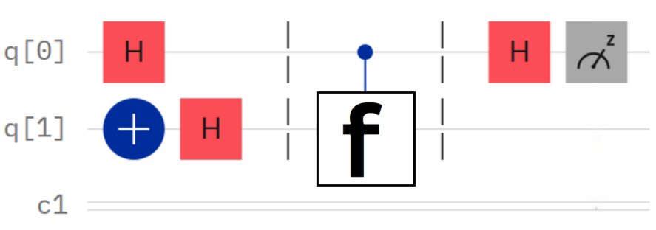
Der Deutsch-Algorithmus lässt sich mit dem Quantum Composer leicht umsetzen – mithilfe des folgenden Quantenschaltkreises:

In den folgenden Aufgaben modellieren und testen Sie den Algorithmus mit dem Quantum Composer.
Aufgabe 7:
Modellieren Sie zunächst die konstanten und balancierten Funktionen mit dem Quantum Composer. Diese Funktionen lassen sich durch bestimmte Konfigurationen von Quantengattern darstellen.
Betrachten Sie $q_{0}$ als den Eingangs-Qubit (also den $x$-Wert der Funktion $f(x)$) und beobachten Sie, wie sich der Zustand des zweiten Registers nach Anwendung der angegebenen Gatter verändert. Der Endzustand des zweiten Registers repräsentiert den Funktionswert $f(x)$.
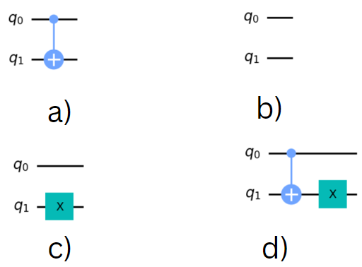
Im Folgenden sehen Sie vier Gatterkonfigurationen, die jeweils einer der Funktionen $f_{1}$, $f_{2}$, $f_{3}$ und $f_{4}$ entsprechen.

Ordnen Sie jeder der Funktionen$f_{1}$, $f_{2}$, $f_{3}$ und $f_{4}$ das passende Schaltbild zu.
Aufgabe 8: Erklären Sie, warum der folgende Teil des Schaltkreises
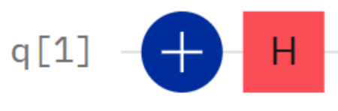

zum Zustand $|0⟩-|1⟩$ führt.
Aufgabe 9: Nun sind Sie bereit, mit dem Quantum Composer zu experimentieren. Wählen Sie eine der Darstellungen der Funktionen $f_{1}$, $f_{2}$, $f_{3}$ or $f_{4}$ , implementieren Sie den vollständigen Schaltkreis im Quantum Composer und überprüfen Sie, ob der Algorithmus wie erwartet funktioniert.
Zusammenfassung der Quantenlösung
Durch die Nutzung von Superposition kann das Quantenprogramm mit nur einer Abfrage entscheiden, ob die Funktion konstant oder balanciert ist. Eine klassische deterministische Methode benötigt dafür zwei Abfragen, weil sie beide Eingabefälle getrennt prüfen muss.
Bemerkenswert ist dabei, dass „konstant“ versus „balanciert“ eine globale Eigenschaft der Funktion ist. Das bedeutet: Man kann sie nicht anhand eines einzelnen Eingabe-Ausgabe-Paares erkennen. Erst durch den Vergleich von $f(0)$ und $f(1)$ ist eine sichere Entscheidung möglich. Daher muss ein klassisches Verfahren beide Werte separat abfragen.
Ein Quantenalgorithmus wie der Deutsch-Algorithmus nutzt dagegen Superposition und Interferenz, um beide Eingaben gleichzeitig zu verarbeiten. Dadurch kann die globale Struktur der Funktion in nur einem Rechenschritt analysiert werden. Im Messprozess gewinnt man schließlich ein einziges Bit Information, das aber genau die gesuchte globale Eigenschaft verrät.
Zwei weitere Punkte verdeutlicht der Deutsch-Algorithmus:
- Quantencomputer sind nicht in jeder Hinsicht überlegen.
Der Quantenalgorithmus entscheidet nur, ob eine Funktion konstant oder balanciert ist. Welche konkrete Funktion sich in der Black Box befindet, bleibt offen. Ob ein Problem für Quantencomputer geeignet ist, muss stets im Einzelfall analysiert werden.
- Die Lösung steckt im Eingangs-Qubit.
Am Ende wird nicht der Ausgangs-Qubit, sondern der Eingangs-Qubit gemessen. Die Information wurde während des Algorithmus in diesen Qubit „verschoben“, während der andere Teil des Systems Information verliert. Solche Verschiebungen sind typisch für viele Quantenalgorithmen. Häufig liegt die Lösung nicht dort, wo man sie intuitiv vermuten würde.
Obwohl das Deutsch-Problem eher theoretisch und einfach konstruiert ist, hat es grundlegende Prinzipien des Quantencomputings erstmals demonstriert. Es ebnete den Weg für bedeutendere Quantenalgorithmen, die in den nächsten Lektionen behandelt werden.

